Руководство пользователя

Система для автоматизации работы кафе
Оглавление
Функции роли «Администратор» 3
Функция «Авторизация» 3
Функция «Добавления нового сотрудника» 4
Функция «Просмотр списка заказов» 5
Функция «Просмотр списка смен» 6
Функция «Добавления нового новой смены» 7

Функции роли «Администратор»

Функция «Авторизация»
Для начала работы в системе, Вам необходимо пройти авторизацию.
Введите Ваш логин и пароль в форму авторизации. Рисунок 1.
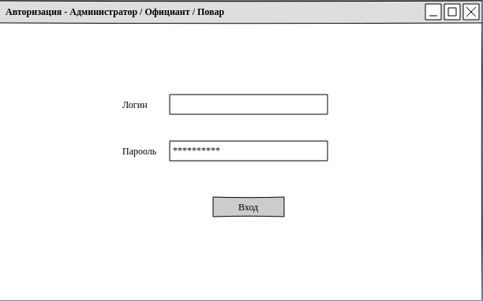
Рисунок 1 — Авторизация в системе

Функция «Добавления нового сотрудника»
Для добавления нового сотрудника, перейдите в окно «Добавление сотрудника». Введите все необходимые данные нового сотрудника. Сохраните введённые данные. Рисунок 2.
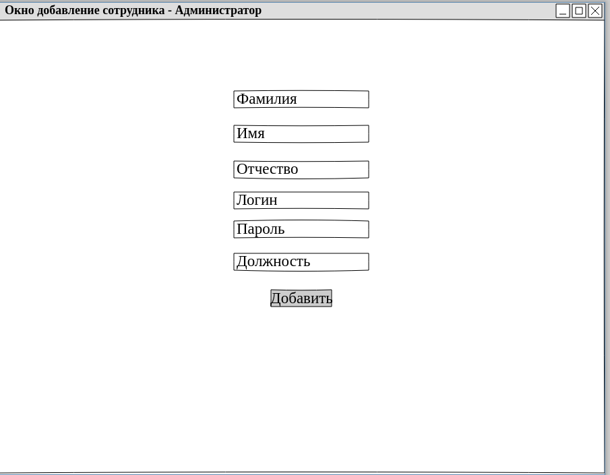

Рисунок 2 — Добавление нового сотрудника

Функция «Просмотр списка заказов»
Для просмотра списка заказов, перейдите в окно «Список заказов». В окне отобразятся все заказы в системе Рисунок 3.

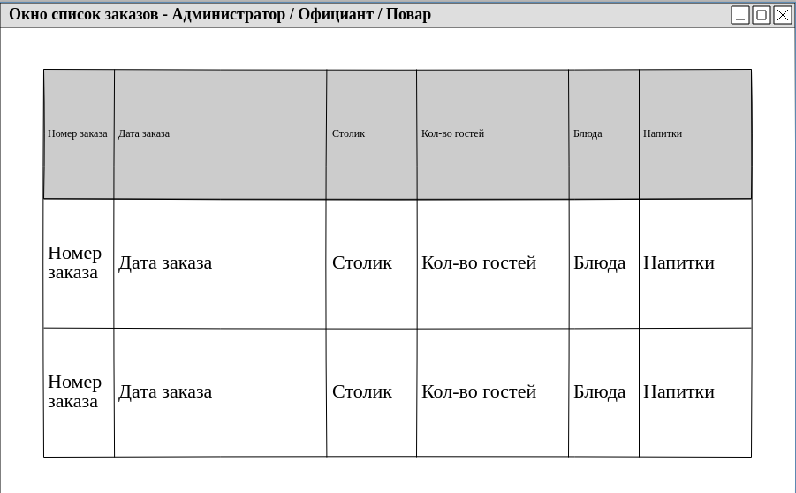
Рисунок 2 — Просмотр списка заказов

Функция «Просмотр списка смен»
Для просмотра списка смен, перейдите в окно «Список смен». В окне отобразятся все все в системе Рисунок 4.
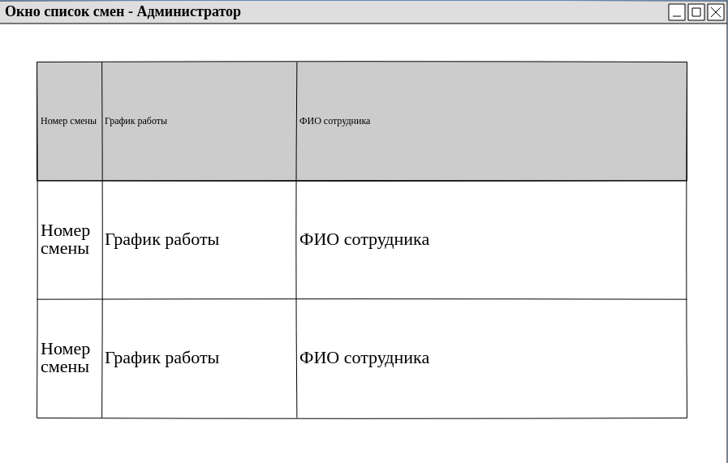
Рисунок 4 — Просмотр списка сменОглавление

Функция «Добавления нового новой смены»
Для добавления нового смены, перейдите в окно «Добавление смен». Введите все необходимые данные нового смены. Сохраните введённые данные. Рисунок 4.
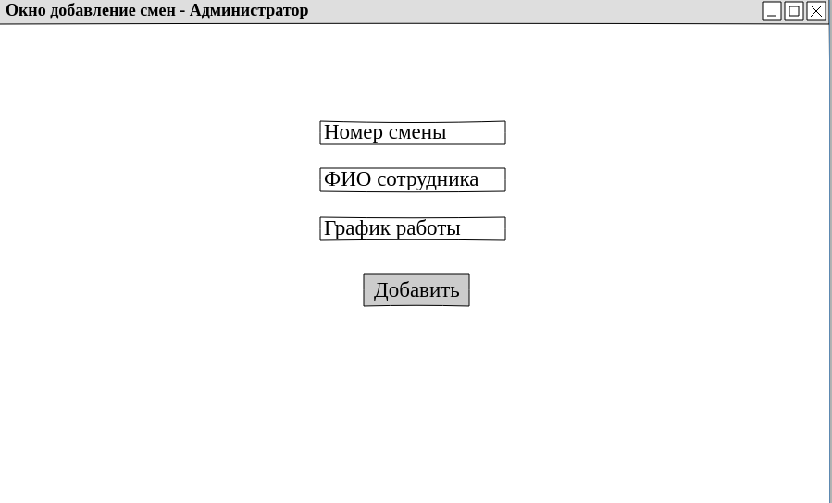

Рисунок 5 — Добавление новой смены

